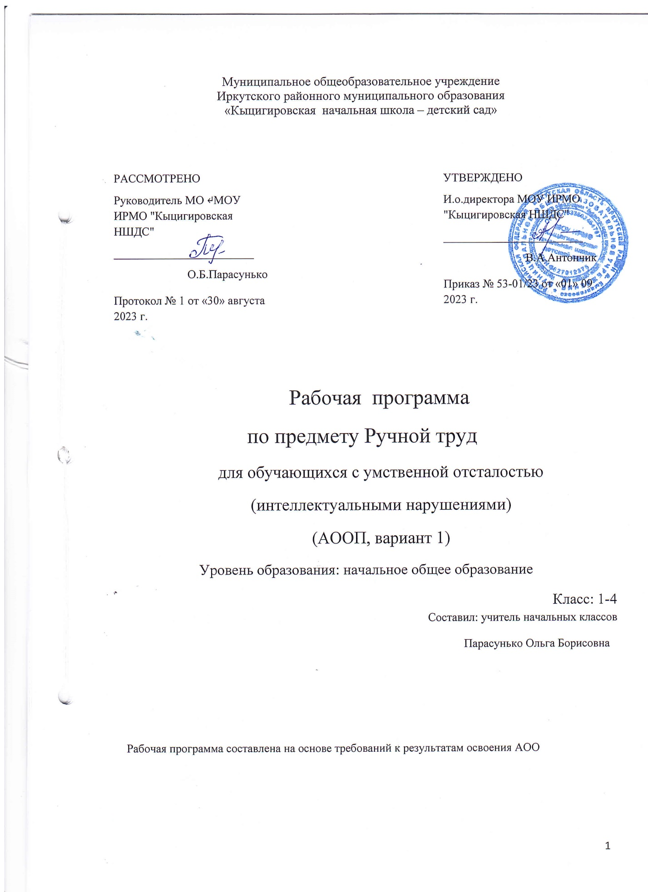

Муниципальное общеобразовательное учреждение
Иркутского районного муниципального образования
«Кыцигировская начальная школа – детский сад»

РАССМОТРЕНО  Руководитель МО ↵МОУ ИРМО "Кыцигировская НШДС"  ________________________  О.Б.Парасунько  Протокол № 1 от «30» августа 2023 г. |  | УТВЕРЖДЕНО  И.о.директора МОУ ИРМО "Кыцигировская НШДС"  ________________________  В.А.Антончик  Приказ № 53-01/23 от «01» 09 2023 г.

Рабочая программа

по предмету Ручной труд
для обучающихся с умственной отсталостью
(интеллектуальными нарушениями)
(АООП, вариант 1)
Уровень образования: начальное общее образование
Класс: 1-4 Составил: учитель начальных классов
Парасунько Ольга Борисовна

Рабочая программа составлена на основе требований к результатам освоения АОО

Пояснительная записка

Рабочая программа составлена на основе авторской программы В. В. Воронковой «Программы специальных (коррекционных) образовательных учреждений VIII вида, 1-4 классы ,4-е издание - М.: Просвещение, 2011 г.», «Технология. Ручной труд», Л. А. Кузнецова. Учебник для 4 класса специальных (коррекционных) образовательных учреждений VIII вида, Москва «Просвещение».
Цели и задачи обучения предмету
Курс трудового обучения направлен на достижение следующих целей:
-воспитание положительных качеств личности ученика: трудолюбия, настойчивости, умение работать в коллективе;
- уважение к людям труда;
- получение элементарных знаний по видам труда.
Основными задачами трудового обучения являются:
- формирование трудовых качеств;
- обучение доступным приемам труда;
- развитие самостоятельности в труде;
- привитие интереса к труду;
- формирование организационных умений в труде;
- формирование умений: ориентироваться в задании (анализировать объект, условия работы); предварительно планировать ход работы над изделием (устанавливать логическую последовательность изготовления поделки, определять приемы работы и инструменты, нужные для их выполнения); контролировать свою работу (определять правильность действий и результатов, оценивать качество готовых изделий).
Основные направления коррекционной работы
1. Совершенствование движений и сенсомоторного развития:
- развитие мелкой моторики кисти и пальцев рук.
2. Коррекция отдельных сторон психической деятельности:
- развитие зрительной памяти и внимания;
- формирование обобщенных представлений о свойствах предметов (цвет, форма, величина);
- развитие пространственных представлений ориентации.
3. Развитие основных мыслительных операций:
- навыков соотносительного анализа;
- умения работать по словесной и письменной инструкции, алгоритму;
- умения планировать деятельность.
4. Развитие различных видов мышления:
- развитие наглядно-образного мышления;
- развитие словесно-логического мышления (умение видеть и устанавливать логические связи между предметами, явлениями и событиями).
5. Развитие речи, овладение техникой речи.
6. Расширение представлений об окружающем мире и обогащение словаря.
7. Коррекция индивидуальных пробелов в знаниях.
Ценностные ориентиры содержания учебного предмета

В процессе трудового обучения осуществляется исправление недостатков познавательной деятельности: наблюдательности, воображения, речи, пространственной ориентировки, а также недостатков физического развития, особенно мелкой моторики рук.
Вся работа на уроках должна носить целенаправленный характер, способствовать развитию самостоятельности учащихся при выполнении трудовых заданий, подготавливать их к общетехническому труду, который осуществляется на базе школьных мастерских.
На уроках трудового обучения в 4 классе решаются задачи развития трудовой деятельности учащихся и непосредственной их подготовки к профессиональному обучению. К основным из них относятся:
выявление актуальных и потенциальных способностей учащихся в трудовом обучении;
воспитание организационных умений и привычек, необходимых для продуктивной и безопасной работы в учебных мастерских;
обучение простейшим технико-технологическим знаниям и практическим умениям, которые служат опорой для усвоения учебного материала в дальнейшей трудовой подготовке.

Общая характеристика организации учебного процесса
Уроки труда должны быть тесно связаны с уроками чтения и развития речи, рисования, математики.
Учебный материал в программе распределен по годам обучения с учетом возрастных и психофизических особенностей умственно отсталых школьников.
Предусмотрены следующие виды труда:
работа с глиной и пластилином;
работа с природными материалами;
работа с бумагой и картоном;
работа с текстильными материалами;
работа с проволокой и металлоконструктором;
работа с древесиной.
В программе дан примерный перечень изделий, имеющих общественно полезное значение: различные наглядные пособия, дидактический материал и др. Изготовление таких изделий, приуроченное к изучению программного материала общеобразовательных предметов, может способствовать более прочному усвоению этих знаний.
Перечень изделий и распределение учебного времени по видам труда даются примерные. В зависимости от условий школы и состава класса каждый учитель должен отобрать наиболее доступные для выполнения работы. Эту рекомендацию особенно важно учитывать при организации занятий с природными материалами, так как виды материалов и характер изделий во многом будут зависеть от местных условий, географического положения школы и могут значительно отличаться от обозначенных в программе тем.
Необходимо обратить особое внимание на соблюдение правил безопасности работы и гигиены труда при проведении практических работ.
При оценке знаний и умений учащихся по труду следует учитывать правильность приемов работы, степень самостоятельности выполнения задания (ориентировку в задании, планирование, практическое изготовление объекта, качество готового изделия, организацию рабочего места).
В целях ознакомления учащихся младших классов с видами и характером профессионального труда предусмотрены экскурсии в мастерские школы.
Программа состоит из четырех блоков: работа с бумагой и картоном; с тканью; с металлом и древесиной; с пластическими материалами и растворами.
Изучение содержания каждого блока начинается с вводного занятия. К общим вопросам таких занятий относятся:
значение производства товаров для жизни людей;
сведения о профессиях, соответствующих содержанию блока;
демонстрация лучших изделий учащихся, выполненных в прошлом году;
соблюдение установленных правил и порядка в мастерской — основа успешного овладения профессией;
знакомство с оборудованием мастерской и общими правилами безопасности.
Формирование умений учащихся должно включать дозированную (с постепенным уменьшением) помощь в ориентировке и планировании работы. Для формирования оперативного образа объекта труда используются натуральные образцы, которые в зависимости от сложности изделия дополняются макетами и рисунками.
Помощь в планировании работы осуществляется в групповой беседе с использованием демонстрационных (предметных и комбинированных) технологических карт. На одном из последних занятий учебной четверти проводится самостоятельная работа учащихся. Учитель подбирает изделие (вид работы) среднего уровня сложности. Анализ натурального образца и рисунка с размерами, а также планирование действий осуществляется учащимися полностью самостоятельно. Индивидуальные возможности учащихся в такой работе рассматриваются как один из важных показателей индивидуальных трудовых способностей.

Планируемые результаты

Реализация программы обеспечивает достижение следующих личностных, метапредметных и предметных результатов.
Личностные результаты:
1. Принятие и освоение социальной роли обучающегося, развитие мотивов учебной деятельности и формирование личностного смысла учения.
2. Формирование эстетических потребностей, ценностей и чувств.
3. Развитие навыков сотрудничества со взрослыми и сверстниками в разных ситуациях, умений не создавать конфликтов и находить выходы из спорных ситуаций.
4. Формирование установки на безопасный и здоровый образ жизни.

Метапредметные результаты:
1. Овладение способностью принимать и реализовывать цели и задачи учебной деятельности.
2. Формирование умений планировать, контролировать и оценивать учебные действия в соответствии с поставленной задачей и условиями её реализации.
3. Овладение логическими действиями сравнения, анализа, синтеза, обобщения, классификации по родовидовым признакам, установления аналогий и причинно-следственных связей.
4. Овладение базовыми предметными и межпредметными понятиями, отражающими существенные связи и отношения между объектами и процессами.

Предметные результаты:
1. Получение первоначальных представлений о созидательном и нравственном значении труда в жизни человека и общества, о мире профессии и важности правильного выбора профессии.
2. Формирование первоначальных представлений о материальной культуре как продукте предметно-преобразующей деятельности человека.
3. Приобретение навыков самообслуживания, овладение технологическими приемами ручной обработки материалов, усвоение правил техники безопасности;
4. Использование приобретённых знаний и умений для творческого решения несложных конструкторских, технологических и организационных задач.
5. Приобретение первоначальных знаний о правилах создания предметной и информационной среды и умения применять их для выполнения учебно-познавательных задач.
Календарно- тематическое планирование по трудовому обучению
4 класс
№ п/п | № урока по теме | Тема урока
 |  | Дата
 |  |  | I четверть ( 2 ч в неделю, 18 ч)
1 | 1 |  | Аппликация – орнамент (коврик).
2 | 2 |  | Предметная аппликация (дом).
3 | 3 |  | Предметная аппликация (автомобиль).
4 | 4 |  | Предметная аппликация (жилая комната).
5 | 5 |  | Модель парашют.
6 | 6 |  | Изготовление игрушки модели планера.
7 | 7 |  | Изготовление макета комнаты.
8 | 8 |  | Изготовление пакета для семян.
9 | 9 |  | Изготовление карманов для библиотечных формуляров.
10 | 10 |  | Конверты для почтовых отправлений (изготовление).
11 | 11 |  | Изготовление открытой коробки прямоугольной формы.
12 | 1 |  | Изготовление коробки квадратной формы.
13 | 2 |  | Изготовление полотняного переплетения нитей в ткани.
14 | 3 |  | Изготовление салфетки – прихватки из двух слоёв ткани.
15 | 4 |  | Украшение салфетки – прихватки.
16 | 5 |  | Изготовление подушечки для игл.
17 | 6 |  | Изготовление подушечки для игл.
18 | 7 |  | Пришивание пуговиц.
 |  |  | II четверть ( 2 ч в неделю, 14 ч)
19 | 8 |  | Изготовление и пришивание вешалок к халатам и верхней одежде.
20 | 9 |  | Изготовление и пришивание вешалок к халатам и верхней одежде.
21 | 10 |  | Стачивание распоровшегося шва.
22 | 11 |  | Елочные украшения. Изготовление фонариков.
23 | 12 |  | Изготовление гирлянд.
24 | 13 |  | Изготовление снежинок.
25 | 14 |  | Изготовление полумасок.
26 | 15 |  | Изготовление корзиночки.
27 | 16 |  | Изготовление коробочки для новогодних подарков.
28 | 17 |  | Понятие о гипсе. Приемы работы с ним.
29 | 18 |  | Барельефы.
30 | 19 |  | Изготовление фигурок животных и птиц.
31 | 20 |  | Раскрашивание изделий гуашью.
32 | 21 |  | Изготовление коробки маленького размера, квадратной формы из квадрата.
 |  |  | III четверть ( 2 ч в неделю, 20ч)
33 | 22 |  | Изготовление коробки большого размера прямоугольной формы.
34 | 23 |  | Изготовление коробки большого размера прямоугольной формы.
35 | 24 |  | Макет полотняного переплетения нитей из полос цветной бумаги.
36 | 25 |  | Изготовление салфеток – прихваток из двух слоёв ткани.
37 | 26 |  | Изготовление салфеток – прихваток из двух слоёв ткани.
38 | 27 |  | Изготовление простейших салфеток.
39 | 28 |  | Подушечки для игл 10 × 10. Украшение поделки.
40 | 29 |  | Подушечки для игл 10 × 10. Украшение поделки.
41 | 30 |  | Пришивание пуговиц.
42 | 31 |  | Стачивание распоровшегося шва.
43 | 32 |  | Стачивание распоровшегося шва.
44 | 33 |  | Изготовление игрушки из готового края (гриб).
45 | 34 |  | Изготовление игрушки из готового края (гриб).
46 | 35 |  | Изделие из проволоки. Декоративные фигуры зверей и птиц.
47 | 36 |  | Изделие из проволоки. Цепочка в 2 и3 оборота.
48 | 37 |  | Изделие из проволоки.Подставка для книг.
49 | 38 |  | Аппликация «Первые цветы».
50 | 39 |  | Модель автомобиля.
51 | 40 |  | Модель автомобиля.
52 | 41 |  | Оригами «Тюльпан».
 |  |  | IV четверть ( 2 ч в неделю, 16ч)
53 | 42 |  | Оригами «Рыбка».
54 | 43 |  | Аппликация «пасхальная открытка».
55 | 44 |  | Изготовление корзиночки для сувенира.
56 | 45 |  | Оригами из фольги.
57 | 46 |  | Разметка заготовки по размерам «Пропеллер»
58 | 47 |  | Понятие о чеканке. Изготовление панно по образцу.
59 | 48 |  | Лепка по сказке «Колобок».
60 | 49 |  | Лепка по сказке «Колобок».
61 | 50 |  | Аппликация «Растительный орнамент в полосе».
62 | 51 |  | Шитьё по проколам способом «игла вверх - вниз».
63 | 52 |  | Вышивание по готовым проколам геометрических фигур.
64 | 53 |  | Вышивание по готовым проколам овощей и фруктов.
65 | 54 |  | Вышивание на тему: «Цветик - семицветик».
66 | 55 |  | Тренировочные упражнения с выжигателем.
67 | 56 |  | Выжигание силуэтов предметов.
68 | 57 |  | Выжигание силуэтов зверей и птиц.
Критерии и нормы оценок
Знания и умения, учащихся по трудовому обучению оцениваются по результатам выполнения практических заданий.

Оценка «5» ставится, если ученик:
- выполнил работу в полном объеме с соблюдением необходимой последовательности;
-проявил организационно-трудовые умения (поддерживал чистоту рабочего места и порядок на столе, экономно расходовал материалы, работа аккуратная).

Оценка «4» ставится, если ученик:
- выполнил работу не совсем аккуратно;
- измерения не достаточно точные;
- на рабочем месте нет должного порядка.

Оценка «3» ставится, если ученик:
- выполнил работу правильно только наполовину;
- ученик неопрятно, неэкономно расходовал материал, не уложился в отведенное время.

